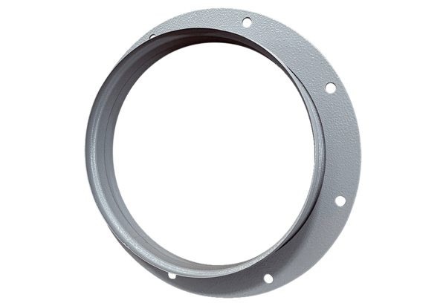Sací hrdla ASI 35Obsah dodávky: 1 kusSortiment: C
Typové číslo: 0073.0438Výrobce: MAICO

